№ | Образец | Технические характеристики
1 | 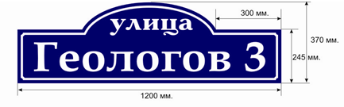 | Номер дома и название улиц совместно: 497 объектов  Табличка изготовлена из ПВХ толщиной - не менее 6 мм  Без подсветки  Фон – пленка синего цвета  Текст - пленка белого цвета  Шрифт - Book Antiqua  Размер шрифта заглавная буква – 135мм  Размер шрифта прописная буква – 90мм  Общая высота таблички – 370мм
2 | 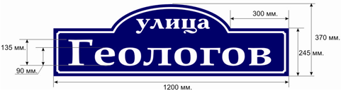 | Название улиц: 230 объектов  Табличка изготовлена из ПВХ толщиной - не менее 6 мм  Без подсветки  Фон - пленка синего цвета  Текст - пленка белого цвета  Шрифт - Book Antiqua  Размер шрифта заглавная буква – 135 мм  Размер шрифта прописная буква – 90 мм  Общая высота таблички – 370мм
3 | 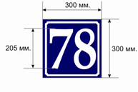 | Номерные знаки: 6 объектов  Табличка изготовлена из ПВХ толщиной - не менее 6 мм  Без подсветки  Фон - пленка синего цвета  Текст - пленка белого цвета  Шрифт - Book Antiqua  Размер шрифта – 205мм.  Общая высота таблички – 300 мм

